Перечень задач к учебной программе профессиональной
переподготовки по специальности «Гериатрия»
Задача №1.

Больная А.Н., 78 лет, поступила с жалобами на слабость, головокружение, носовые кровотечения, геморрагии на коже ног, живота; периодические боли в области сердца колющего характера, сердцебиение, одышку при ходьбе, перебои в работе сердца.
Из анамнеза: известно, что в течение полугода у больной отмечались довольно частые носовые кровотечения, появились кровоизлияния на коже нижних конечностей после незначительных травм. Последнее ухудшение состояния связать ни с чем не может. Носовые кровотечения возникают спонтанно.
При осмотре: общее состояние средней степени тяжести. Температура тела 37,2С. Кожа бледная. На коже бёдер, живота – крупные кровоизлияния в виде пятен различной величины и формы, имеющих различную окраску – багрово-красную, синюю, зелёную, жёлтую.
В легких везикулярное дыхание, хрипов нет. ЧД 18 в минуту.
При аускультации тоны сердца тихие, ритм правильный. Систолический шум на верхушке сердца. ЧСС 70 в минуту. АД 110 и 60 мм рт. ст.
Живот при пальпации мягкий, безболезненный. Печень не выступает из-под края рёбёрной дуги. Размеры печени по Курлову 9*8*7 см. Пальпируется нижний полюс селезенки.
Общий анализ крови: Эр.- 2,1*10¹²/л; Hb-70г/л; ЦП-1,0; ретикулоциты-2%; Le.-2,5*10⁹/л, лейкоформула: п/я-1%, с/я-52%, л-40%, м-7%; Tr.-50*10⁶/л. СОЭ-47 мм/час.
ЭКГ прилагается.
Вопросы:
- Дайте характеристику картины крови данной больной.
- О каких заболеваниях следует думать в первую очередь?
- Какое исследование необходимо провести в первую очередь для уточнения диагноза?
- Какое лечение показано больной?
- Дайте заключение по ЭКГ больной.

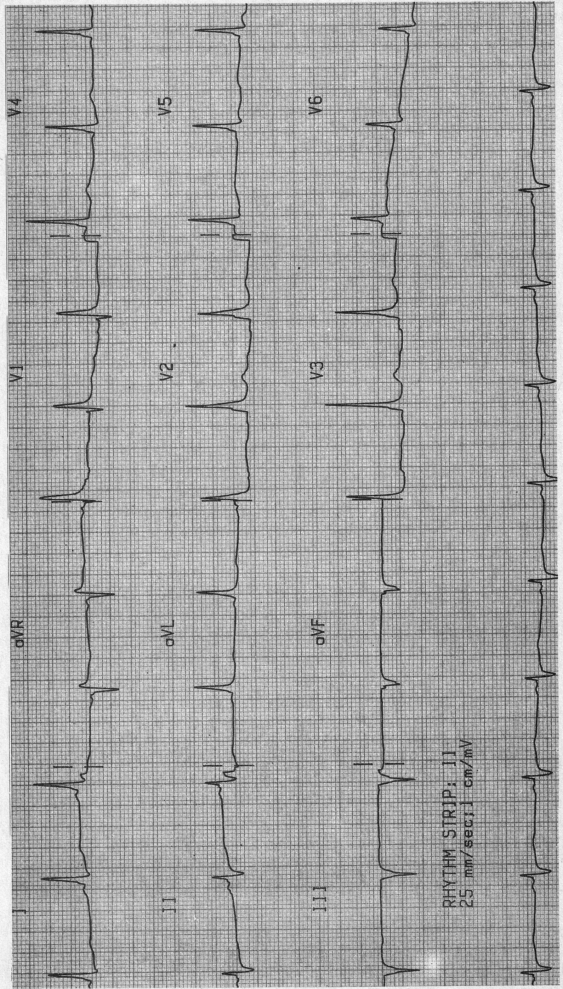

Задача №2.
Больной В., 80 лет, поступил с жалобами на одышку в покое, усиливающуюся при малейшем физическом напряжении, кашель с мокротой, отёки голеней и стоп, тяжесть в правом подреберье, увеличение живота в объеме.
В анамнезе: 30 лет назад перенёс острый бронхит. С тех пор стал беспокоить кашель с мокротой преимущественно по утрам. Периодически отмечал повышение температуры тела до субъфибрильной. При повышении температуры до 37,3-37,5С принимал антибиотики. В последние 3 года стала беспокоить одышка, появились отёки на нижних конечностях, боль в правом подреберье, увеличение живота в объеме.
При осмотре: общее состояние тяжёлое. Выражен цианоз губ. Верхние и нижние конечности на ощупь тёплые. Выраженные отёки голеней. Положение в постели горизонтальное. Экскурсия грудной клетки ограничена. При перкуссии над легкими коробочный звук. При аускультации дыхание везикулярное, ослабленное. С обеих сторон выслушиваются рассеянные сухие хрипы, в нижних отделах влажные хрипы. ЧД 30 в минуту. Эпигастральная пульсация. При аускультации тоны сердца глухие, акцент II тона над легочной артерией. Пульс 78 в минуту, ритмичный. АД 100 и 70 мм рт. ст. Шейные вены выбухают, особенно на вдохе. Живот увеличен в объёме. Печень выступает из-под края рёберной дуги на 4 см, болезненная при пальпации. Селезёнка не увеличена.
По УЗИ органов брюшной полости – гепатомегалия. Асцит.
R-графия грудной клетки: прилагается.
Бронхоскопия прилагается.
ЭКГ прилагается.
Вопросы:
- Дайте определение лёгочному заболеванию.
- Дайте определение сердечной патологии по терминологии ВОЗ.
- Какие исследования необходимо провести для подтверждения диагноза?
- Поставьте развернутый клинический диагноз.
- Напишите план лечения.
- Дайте заключение по ЭКГ.
- Опишите R-грамму органов грудной клетки.
- Проведите анализ бронхоскопии.

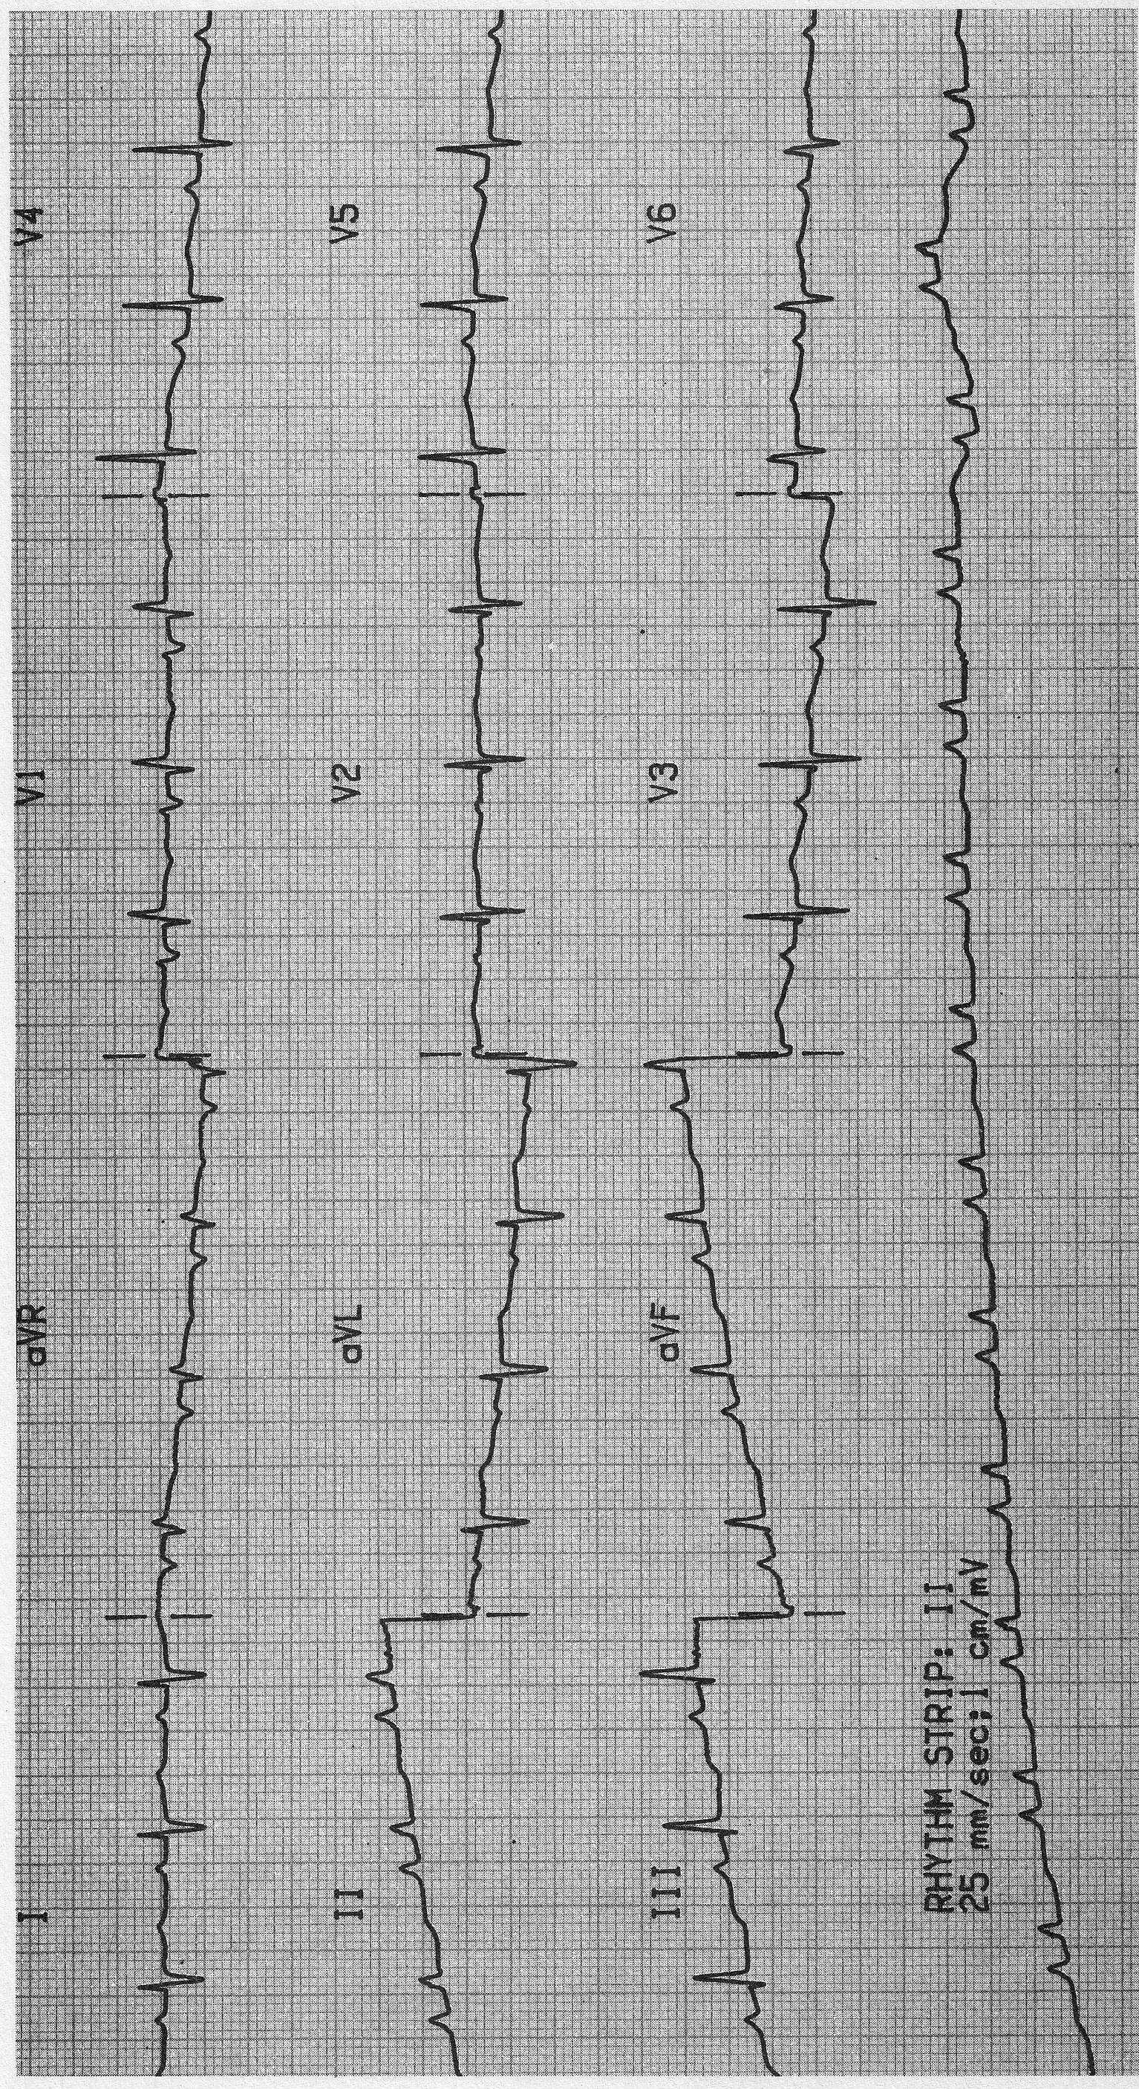

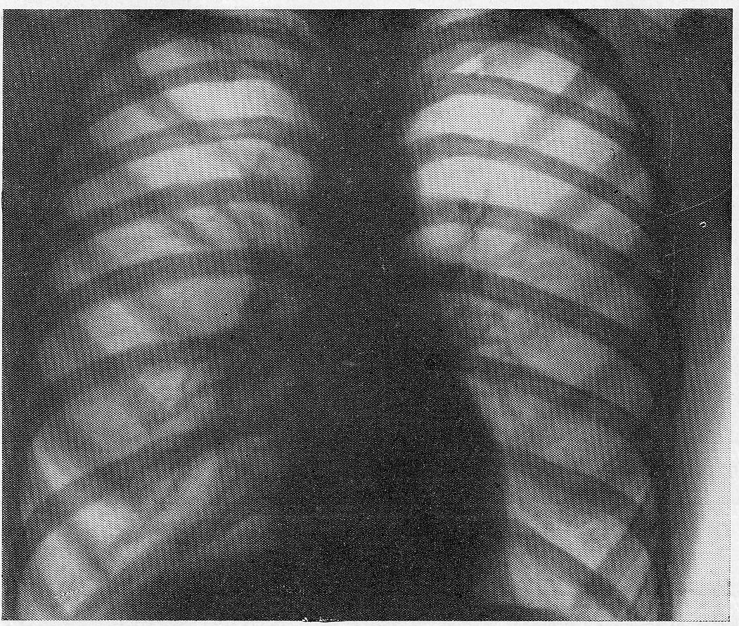

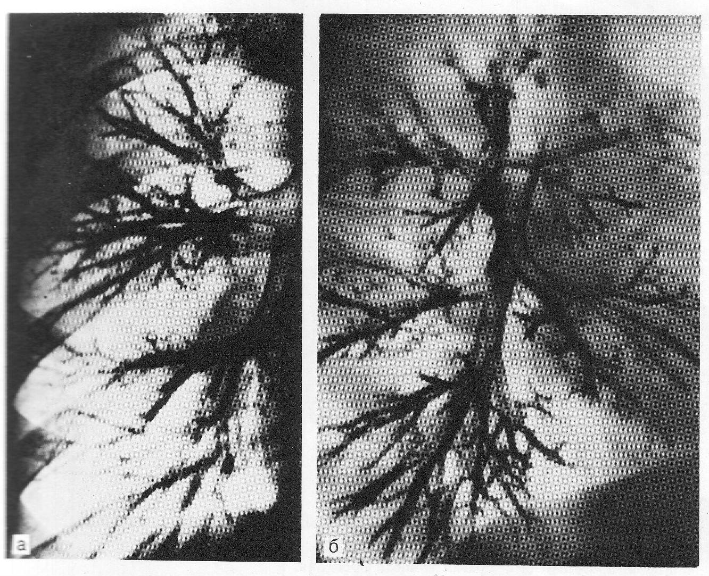

Задача №3.
Больной Е., 78 лет поступил на стационарное лечение с жалобами на общую слабость, плохой аппетит, затруднение при глотании, одышку при ходьбе на расстояние на 200 м, иногда колющие боли в области сердца.
Из анамнеза: больным себя считает около года, когда впервые стали появляться вышеописанные жалобы. Жил в деревне, за медицинской помощью не обращался, лечился амбулаторно отварами трав. Во время диспансерного осмотра, как ветерана ВОВ, была выявлена анемия и больному выдана путевка в Самарский областной клинический госпиталь для ветеранов войн для дальнейшего обследования и лечения.
При осмотре: общее состояние средней степени тяжести. Кожа бледная. Небольшая иктеричность склер. Лицо одутловато. Лимфатические узлы при пальпации не увеличены. При перкуссии над легкими коробочный звук. При аускультации в легких выслушиваются непостоянные сухие хрипы, исчезающие при покашливании. При аускультации тоны сердца тихие, во всех точках выслушивается негрубый систолический шум. При поколачивании по грудине ощущает болезненность. Пульс 50 в минуту, аритмичный (См. ЭКГ). АД 100 и 60 мм рт. ст. Печень при пальпации выступает из-под края реберной дуги на +2,0 см. Язык влажный, обложен белым налетом, отмечается сглаженность сосочков языка. Живот при пальпации мягкий, безболезненный. Пастозность голеней.
Общий анализ крови: Эр.-2,5*10¹²/л, Hb-80г/л, Le.-3,2*10⁹; э-2%, п/я-3%, с/я-60%, л-30%, м-5%. Тr.-130*10⁶.Ретикулоциты-0,1%. Отмечается анизоцитоз (микро - и макроцитоз), пойкилоцитоз.
Общий анализ мочи: без особенностей.
Биохимический анализ крови: билирубин-28 мкмоль/л: непрямой-20 мкмоль/л, прямой-8 мкмоль/л. Сывороточное железо-9,1 мкмоль/л.
ЭГДС: атрофический гастрит. Ахлоргидрия.
По УЗИ органов брюшной полости: незначительная гепатомегалия.
ЭКГ прилагается.
Вопросы:
- Назовите характер анемии имеющейся у больного.
- Как объяснить появление, как макроцитов, так и микроцитов?
- Какое лечение показано больному в настоящее время?
- Какие профилактические мероприятия необходимо в будущем?
- Дайте заключение по ЭКГ.

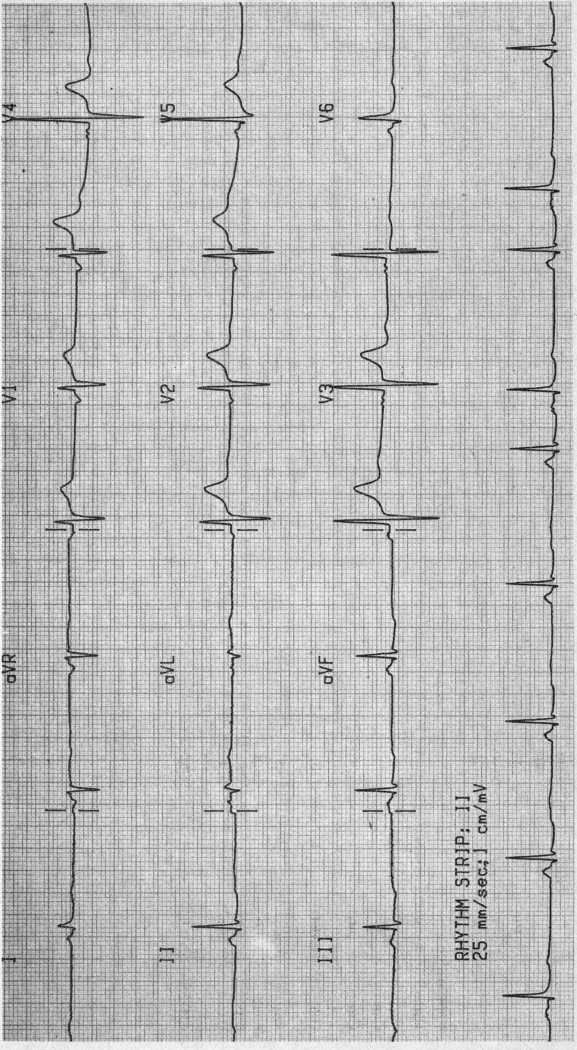

Задача №4.
Больной С., 80 лет, поступивший на лечение в госпиталь с жалобами на головные боли, повышение АД до 190 и 90 мм рт. ст., головокружение, периодические боли в области сердца, колющего характера, общую слабость, шаткость походки.
Из анамнеза известно, что повышение АД отмечается в течение 30 лет. Постоянно принимал гипотензивные препараты. В последние 3 года стал отмечать головокружение, шаткость походки. Головокружение усиливалось всякий раз после приема пищи, особенно, горячей. Иногда это кончалось потерей сознания. За время нахождения в стационаре трижды отмечалось снижение АД до 80 и 50 мм рт. ст., сопровождающиеся потерей сознания всякий раз после употребления пищи. В промежутках между приемами пищи АД держалось на уровне 150 и 80 – 140 и 80 мм рт. ст.
При осмотре: в лёгких везикулярное дыхание, хрипов нет. ЧД 18 в минуту. Тоны сердца тихие, ритм правильный. ЧСС 65 в минуту. Выслушивается систолический шум на всех точках выслушивания, также выслушивается систолический шум и на сосудах шеи. Живот при пальпации мягкий, безболезненный. Печень выступает из-под края реберной дуги на +2,0 см, края мягкий, безболезненный.
R- графия органов грудной клетки. Заключение: эмфизема. Пневмосклероз. Признаки гипертрофии левого желудочка.
ЭГДС – атрофический гастрит. Умеренный дуоденит.
Общий анализ крови: Эр.- 3,8*10¹²/л; Hb-128г/л; Le.-3,5*10⁹/л: п/я-1%, с/я-52%, л-20%, м-4%; Tr.-250*10⁶/л. СОЭ-10 мм/час.
Общий анализ мочи: цвет-с/ж, прозрачная, уд. Вес-1,012, белок- отрицательный, сахар – отрицательный, Le. 2-4 в п/зр.
Осмотр невролога. Заключение: атеросклероз артерий головного мозга. Дисциркуляторная энцефалопатия II-III степени.
Вопросы:
- Какой синдром имеет место у данного больного?
- Чем объяснить периодическое снижение АД с потерей сознания у данного больного?
- Нужно ли проводить гипотензивную терапию больному и почему?
- Какие советы Вы дадите данному больному?
- Дайте заключение по ЭКГ.

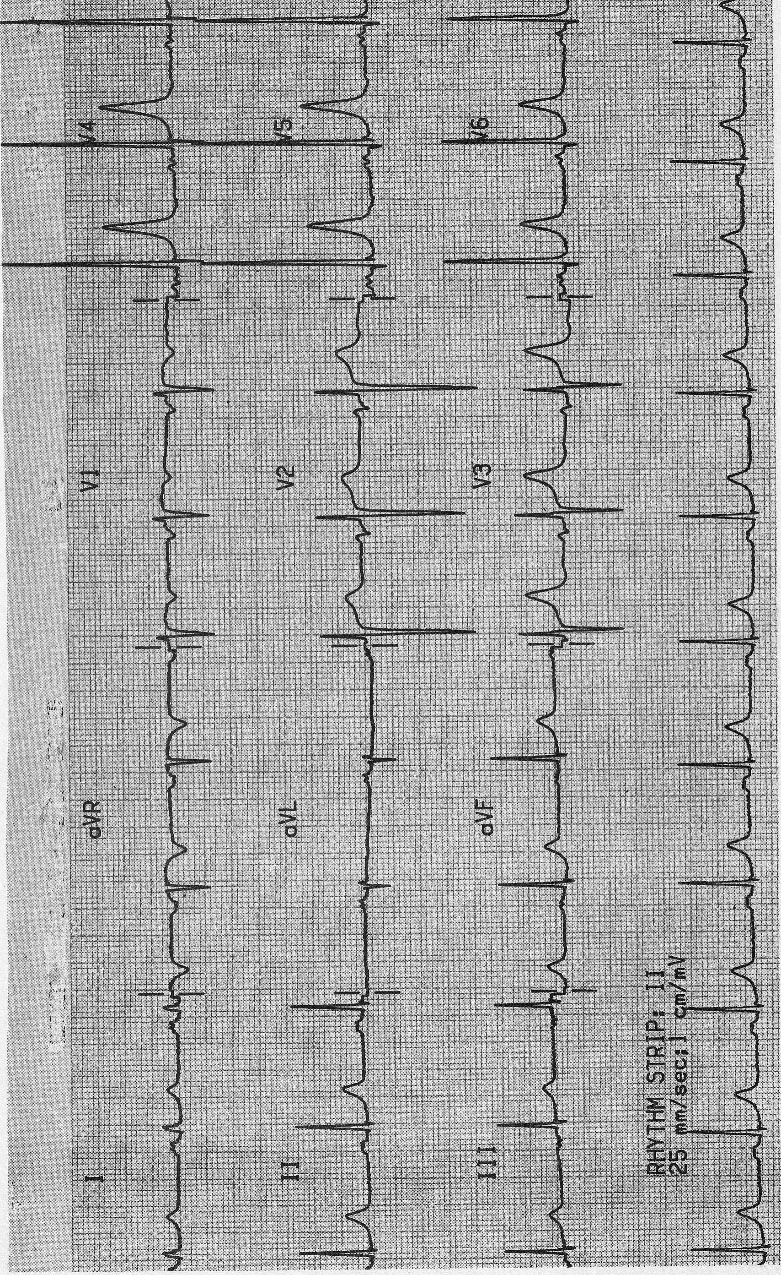

Задача №5.
Больной К., 82 лет поступил в терапевтическое отделение с жалобами на периодические боли в области сердца, возникающую при ходьбе и быстро проходящие после приема нитроглицерина, головные боли, головокружение, шум в голове, периодическое повышение АД, общую слабость.
В отделении был поставлен диагноз: ИБС. Стабильная стенокардия напряжения II ф.кл. Атеросклероз артерий головного мозга. Дисциркуляторная энцефалопатия II-III степени.
Была назначена соответствующая терапия.
На следующий день после госпитализации, больной пожаловался на колющие боли в области сердца, головную боль, слабость в левой руке и левой ноге. Боль в области сердца была купирована приемом двух таблеток нитроглицерина. Слабость в руке и ноге несколько уменьшилась, однако, полностью не исчезла и в дополнении была отмечена некоторая «смазанность» в речи больного.
Была сделана ЭКГ и вызван невролог для консультации, который диагностировал у больного динамические нарушения мозгового кровообращения.
Был поставлен вопрос о переводе больного в неврологическое отделение, однако после анализа клиники, данных ЭКГ, лабораторных данных принято решение о лечении больного в терапевтическом отделении. Проведена коррекция соответствующей терапии.
При осмотре: при аускультации в легких дыхание везикулярное, выслушиваются единичные сухие непостоянные хрипы. ЧД 18 в минуту. Тоны сердца тихие, ритм правильный. ЧСС 68 в минуту. АД 100 и 60 мм рт. ст. Живот при пальпации мягкий, безболезненный. Отмечается слабость в левой верхней и нижней конечностях, некоторая ограниченность в них.
Общий анализ крови: Эр.- 3,8*10¹²/л; Hb-118г/л; Le.-9,1*10⁹/л: п/я-6%, с/я-62%, л-20%, м-14%; Tr.-180*10⁶/л. СОЭ-15 мм/час.
Общий анализ мочи: цвет-с/ж, прозрачная, уд. Вес-1,009, белок- отрицательный, сахар – отрицательный, Le. 6-8 в п/зр., Эр.1-2 в п/зр.
Биохимический анализ крови: билирубин – 20,5 мкмоль/л, холестерин – 6,6 мкмоль/л, мочевина – 8,1 ммоль/л, КФК – 520 U/E, КФК–МВ – 56 U/E, СРБ – положительный(+).
ЭКГ прилагается.
Вопросы:
- Проанализируйте клинику и данные исследования. Дайте объяснения, что произошло с больным?
- Почему было отказано в переводе больного в неврологическое отделение?
- Какую терапию с учетом случившегося назначите Вы?
- Дайте заключение по ЭКГ.

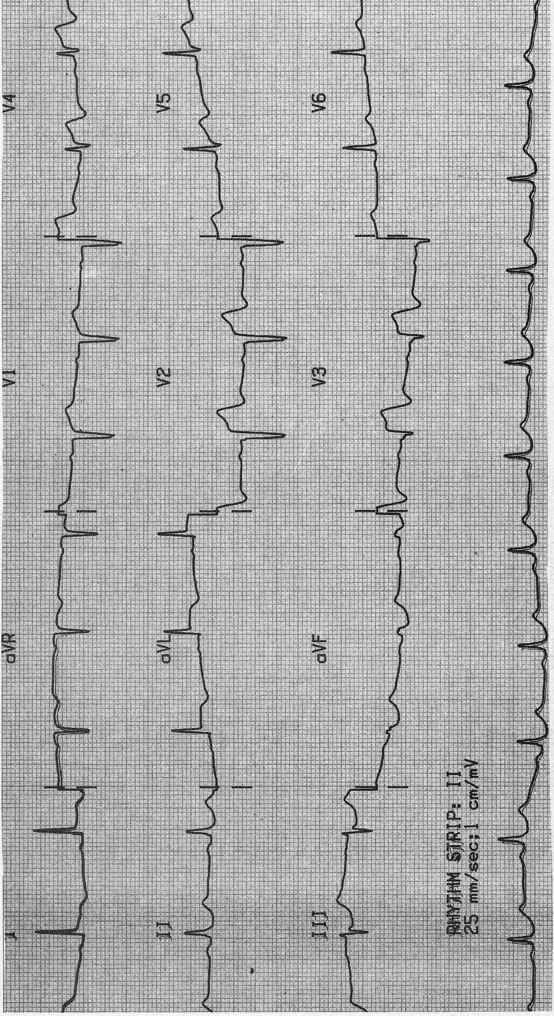

Задача №6.
Больной Р., 72 лет, поступил с жалобами на боли в суставах верхних и нижних конечностей, с ограничением движений в них; периодические колющие боли в области сердца, одышку при ходьбе.
Из анамнеза: впервые боли в суставах появились 30 лет назад во время службы в армии в Молдавии. Заболевание началось с болей в первом плюсневом суставе левой стопы. Был диагностирован реактивный артрит. Лечился в военном госпитале. Позже стал отмечать, приступы сильных болей в плюснефаланговых суставах, как правило, в ночное время. Боли постепенно проходили в течение 1-2 недель. Затем, присоединились припухлость и дефигурация межфаланговых, голеностопных и коленных суставов.
При осмотре: межфаланговые, голеностопные и коленные суставы деформированы, движение в них ограничено. Пальпируются плотные узлы размером 2*2 см в области коленных, локтевых суставов. Из некоторых узлов выделяется белая, крошковидная масса.
При аускультации в легких дыхание везикулярное, хрипов нет. ЧД 18 в минуту. Границы сердца смещены влево на +2,0 см от срединно-ключичной линии. Тоны сердца тихие, ритм правильный, выслушивается систолический шум над аортой. Пульс 74 в минуту. АД 140 и 80 мм рт. ст. Печень и селезенка не увеличены.
Общий анализ крови: Эр.- 3,8*10¹²/л; Hb-110г/л; Le.-7,1*10⁹/л, лейкоформула: п/я-6%, с/я-62%, л-20%, м-14%; Tr.-180*10⁶/л. СОЭ-20 мм/час.
Общий анализ мочи: цвет-с/ж, прозрачная, уд. Вес- 1,010, белок – 0,033,сахар – отрицательный, Le. 6-8 в п/зр., Эр.6-8 в п/зр., ураты в большом количестве.
Биохимический анализ крови: билирубин – 10,5 мкмоль/л, холестерин – 4,6 мкмоль/л, мочевина – 8,1 ммоль/л, мочевая кислота – 590 мкмоль/л (норма-200-420 мкмоль/л), СРБ – положительный(+).
По УЗИ почек: визуализируется 2 конкремента в правой почке.
R-графия прилагается.
ЭКГ прилагается.
Вопросы:
- Поставьте диагноз.
- Напишите лист назначений.
- Дайте заключение по ЭКГ.
- Опишите прилагаемую рентгенограмму. Дайте заключение.

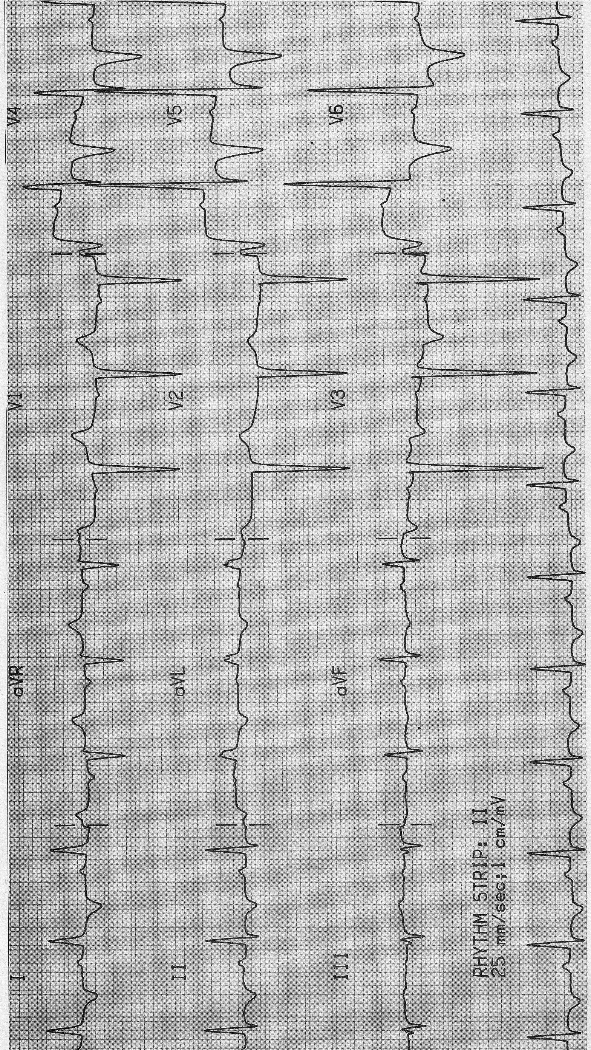

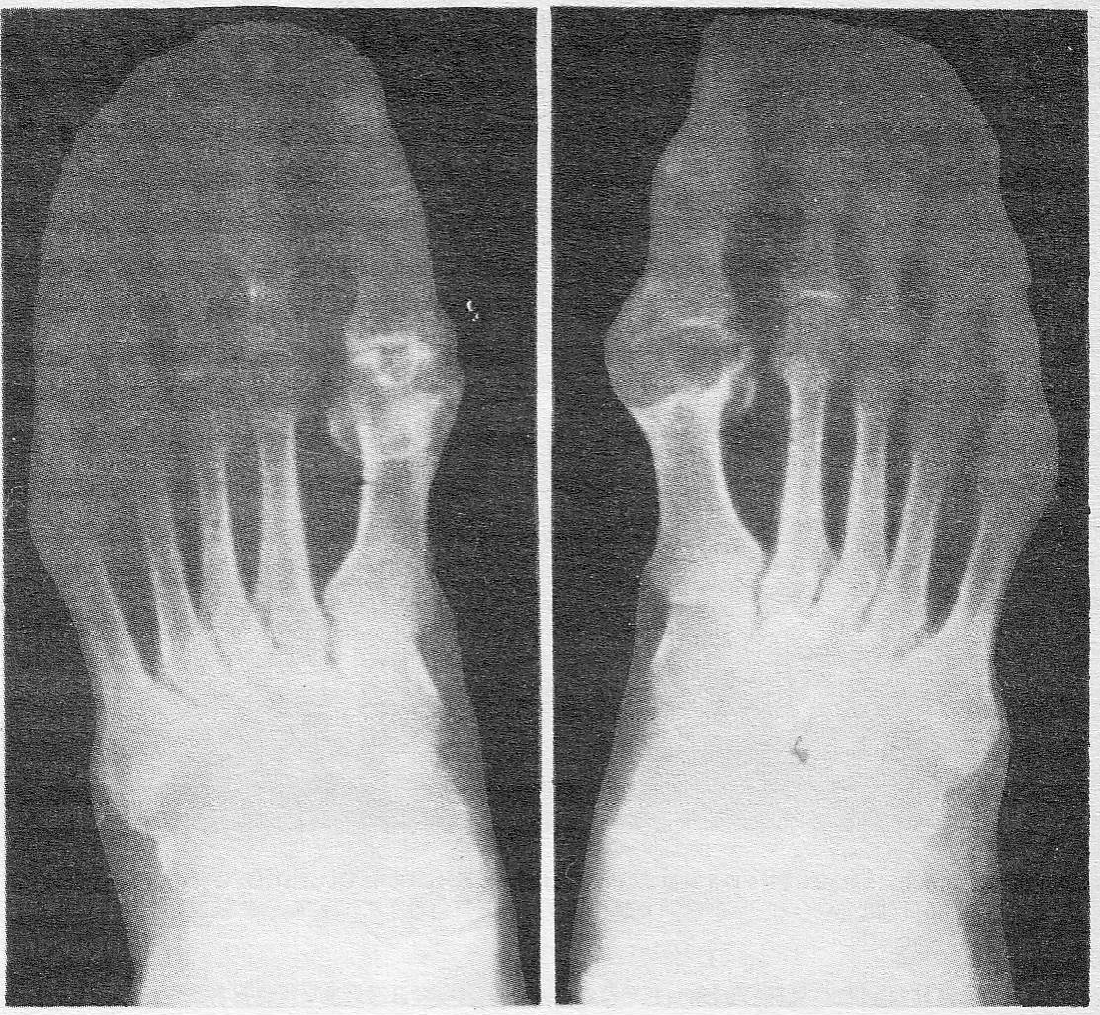

Задача №7.
Больной И., 74 лет, поступил на лечение с жалобами на периодические колющие боли в области сердца, возникающие при ходьбе на расстояние 500-700 метров, снимающиеся приемом нитроглицерина, одышку при ходьбе, головокружение, плохой аппетит, общую слабость.
При осмотре: кожа бледная, с желтушным оттенком. Периферические лимфатические узлы не увеличены. При аускультации в легких везикулярное дыхание, ослабленное в нижних отделах. Хрипов нет. ЧД 18 в минуту. Тоны сердца тихие, ритм неправильный. Выслушивается систолический шум над аортой и сонных артериях. ЧСС 75 в минуту. АД 150 и 80 мм рт. ст. Язык влажный, обложен белым налетом.
Живот при пальпации мягкий, безболезненный. Печень при пальпации выступает из – под края реберной дуги на +2,0 см. Отеков нет.
Общий анализ крови: Эр.-2,1*10¹²/л; Hb-78г/л; цветовой показатель- 1,1. Le.-3,1*10⁹/л, лейкоформула: п/я-2%, с/я-75%, л-20%, м-2%; Tr.-100*10⁶/л. СОЭ-15 мм/час. Ретикулоциты-0,1%. Отмечается макроцитоз.
Общий анализ мочи: цвет-с/ж, прозрачная, уд.вес-1,009, белок- отрицательный, сахар – отрицательный, Le. 6-8 в п/зр., Эр.1-2 в п/зр.
Биохимический анализ крови: билирубин – 27,5 мкмоль/л, непрямой-20, прямой-7, тимоловая проба - 12 ЕД, сулемовая-1,8 мл.
По УЗИ органов брюшной полости: признаки хронического холецистита. Гепатомегалия.
ЭГДС – атрофический гастрит антрального отдела.
Колоноскопия – признаки хронического колита.
R – графия органов грудной клетки: легочные поля без инфильтративных и очаговых теней.
Стернальная пункция – в пунктатах костного мозга отмечается гиперплазия эритроцитарного ростка. Большое количество мегалобластов.
ЭКГ прилагается.
Вопросы:
- Поставьте диагноз.
- Напишите лист назначений.
- Наметьте программу дифференциального поиска.
- Опишите ЭКГ.

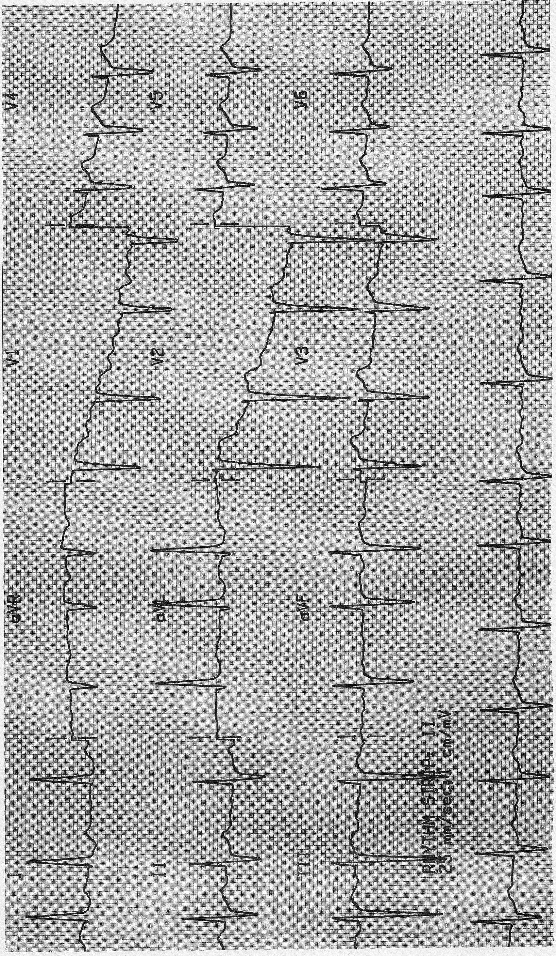

Задача №8.
Больной Г., 76 лет поступил с жалобами на выраженную общую слабость, одышку при умеренной физической нагрузке, потливость, плохой аппетит, тупые ноющие боли в левом подреберье, иногда колющие боли в сердце, походящие самостоятельно.
Проживает в сельской местности. Ранее считал себя здоровым. Появляющиеся иногда неприятные ощущения в области сердца, общую слабость, быструю утомляемость связывал с возрастом. За медицинской помощью не обращался.
По путевке поступил на плановое обследование.
При обследовании: кожа бледная. При пальпации шейные лимфатические узлы безболезненные, мягкой консистенции, размеры 1,0*1,0 см, не спаянные между собой, подвижные. В левой подмышечной области определяется увеличенный лимфатический узел, размером 2,0*2,0 см, безболезненный, подвижный.
При аускультации в легких везикулярное дыхание, ослабленное в нижних отделах. Хрипов нет. ЧД 18 в минуту. Тоны сердца тихие, ритм неправильный. Выслушивается систолический шум над аортой и сонных артериях. ЧСС 100 в минуту. АД 150 и 80 мм рт. ст. Язык влажный, обложен белым налетом.
Живот при пальпации мягкий, безболезненный. Печень при пальпации выступает из–под края реберной дуги на +4,0 см, край ее ровный, безболезненный. Селезенка выступает из–под края реберной дуги на +6,0 см, край ровный, безболезненный. Отеков нет.
Общий анализ крови: Эр.-2,3*10¹²/л; Hb.-76г/л; цветовой показатель- 1,1. Le.-20,1 *10⁹/л: п/я-6%, с/я-6%, л-80%, м-5%; Tr.-150*10⁶/л. СОЭ-15 мм/час. Общий анализ мочи: цвет-с/ж, прозрачная, уд. Вес 1,009, белок - отрицательный, сахар – отрицательный, Le. 2-4 в п/зр., Эр.1-2 в п/зр.
Биохимический анализ крови: билирубин – 20,5 мкмоль/л, АЛАТ-15 U/e, АСАТ-18 U/e.
По УЗИ органов брюшной полости: признаки хронического холецистита. Гепато - и спленомегалия.
ЭГДС – атрофический гастрит.
Колоноскопия – признаки хронического колита.
R – графия органов грудной клетки прилагается.
Вопросы:
- Поставьте диагноз.
- Напишите лист назначений.
- Какие исследования Вы рекомендовали провести больному дополнительно?
- Дайте заключение по ЭКГ.
- Опишите прилагаемую рентгенограмму.

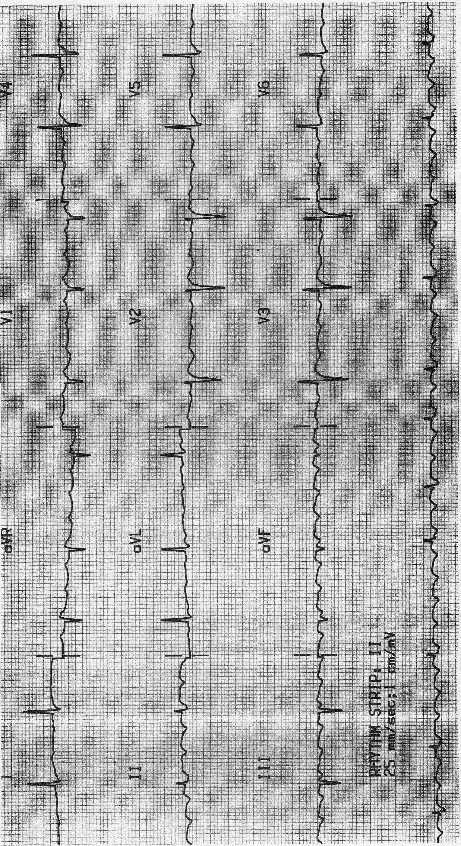

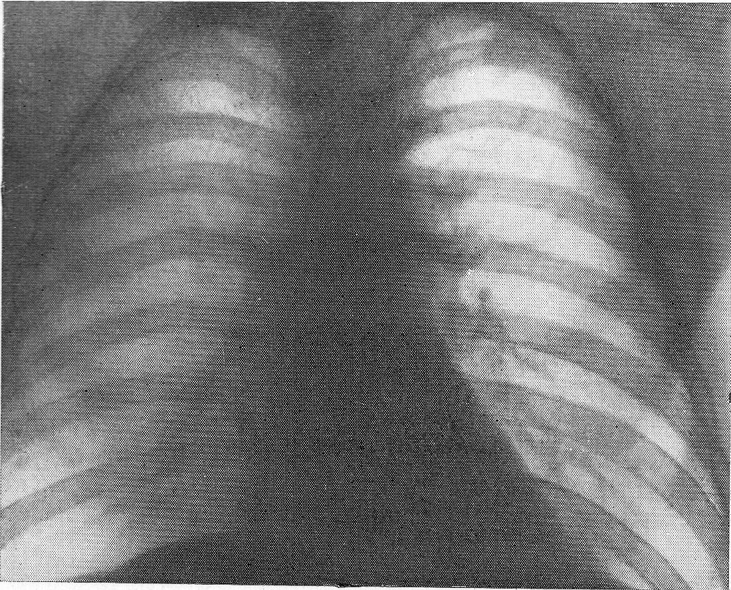

ЗАДАЧА № 9.
Больной А.72 лет поступил в стационар с жалобами на кашель с гнойной мокротой, выраженную отдышку при физической нагрузке, отеки на лице и ногах, тупую боль в пояснице, снижение аппетита, вздутие живота, периодически возникающий понос, снижение физической активности, общую слабость.
В 20-22летнем возрасте переболел туберкулезом легких с тех пор страдает хроническим гнойным бронхитом, много лет курит, в последние 5 лет обнаруживает белок в моче. В текущем году стал отмечать резкое ухудшение состояния: появились отеки на лице и нижних конечностях, уменьшение количества выделяемой мочи. В связи с обострением желчнокаменной болезни проведена операция холецистэктомия. В связи с лихорадкой назначен гентамицин ( 80 мг каждые 8 часов) и цефалотин (2г каждые 6 часов). Через 10 дней отмечено повышение креатинина сыворотки до 0,3 ммоль/л, а в последующем до 0,6 ммоль/л. Суточное количество мочи 1200 мл.
Объективно: общее состояние средней степени тяжести, кожные покровы бледные, сухие, одутловатость лица, отеки в области век, пояснице и на нижних конечностях. В легких перкуторной звук с коробочном оттенком, дыхание жесткое – единичные сухие, свистящие, жужжащие хрипы, больше в межлопаточной области, нижнезадних отделах влажные мелкопузырчатые хрипы. Число дыхательных движений 26 в минуту. Левая граница сердца на 1 см кнаружи от срединно-ключичной линии. Тоны сердца тихие, тихий систолический шум во всех точках аускультации, ритм правильный. Пульс 98 в минуту, удовлетворительного наполнения. АД 110 и 80 мм рт. ст. Живот мягкий, чувствительный в области послеоперационного рубца. Печень выступает на 2 см из-под края реберной дуги, мягкая эластическая консистенция. Селезенка у края реберной дуги, плотноватой консистенции. Почки не пальпируются. Симптом Пастернацкого отрицательный с обеих сторон.
Анализ крови: Эр.-3,5*10¹²/л; Hb-102г/л; цветовой показатель- 0,9. ретикулоциты -0,4%, Le.-6,0*10⁹/л: лейкограмма без особенностей. СОЭ-35 мм/час. Общий белок-56г/л, альбуминов-30%, холестерин-10ммоль/л, сахар 8,6ммоль/л, калий-7,8ммоль/л.
Общий анализ мочи: цвет-с/ж, прозрачная, кислая, уд. вес 1,008, белок – 4,4г/л, Le. 10-12 в п/зр., Эр.3-4 в п/зр. Цилиндры гиалиновые, зернистые 1-3 в п/з.
Проба по Зимницкому: плотность мочи в течение суток 1,005-1,008.
На УЗИ: размеры почек нормальные.
ЭКГ прилагается.
Вопросы:
- Сформулируйте предварительный диагноз.
- Какая причина острой почечной недостаточности у данного пациента?
- Наметьте программу дифференциального поиска.
- Дайте заключение по ЭКГ.
- Опишите рентгенограмму.
- Назначьте лечение.

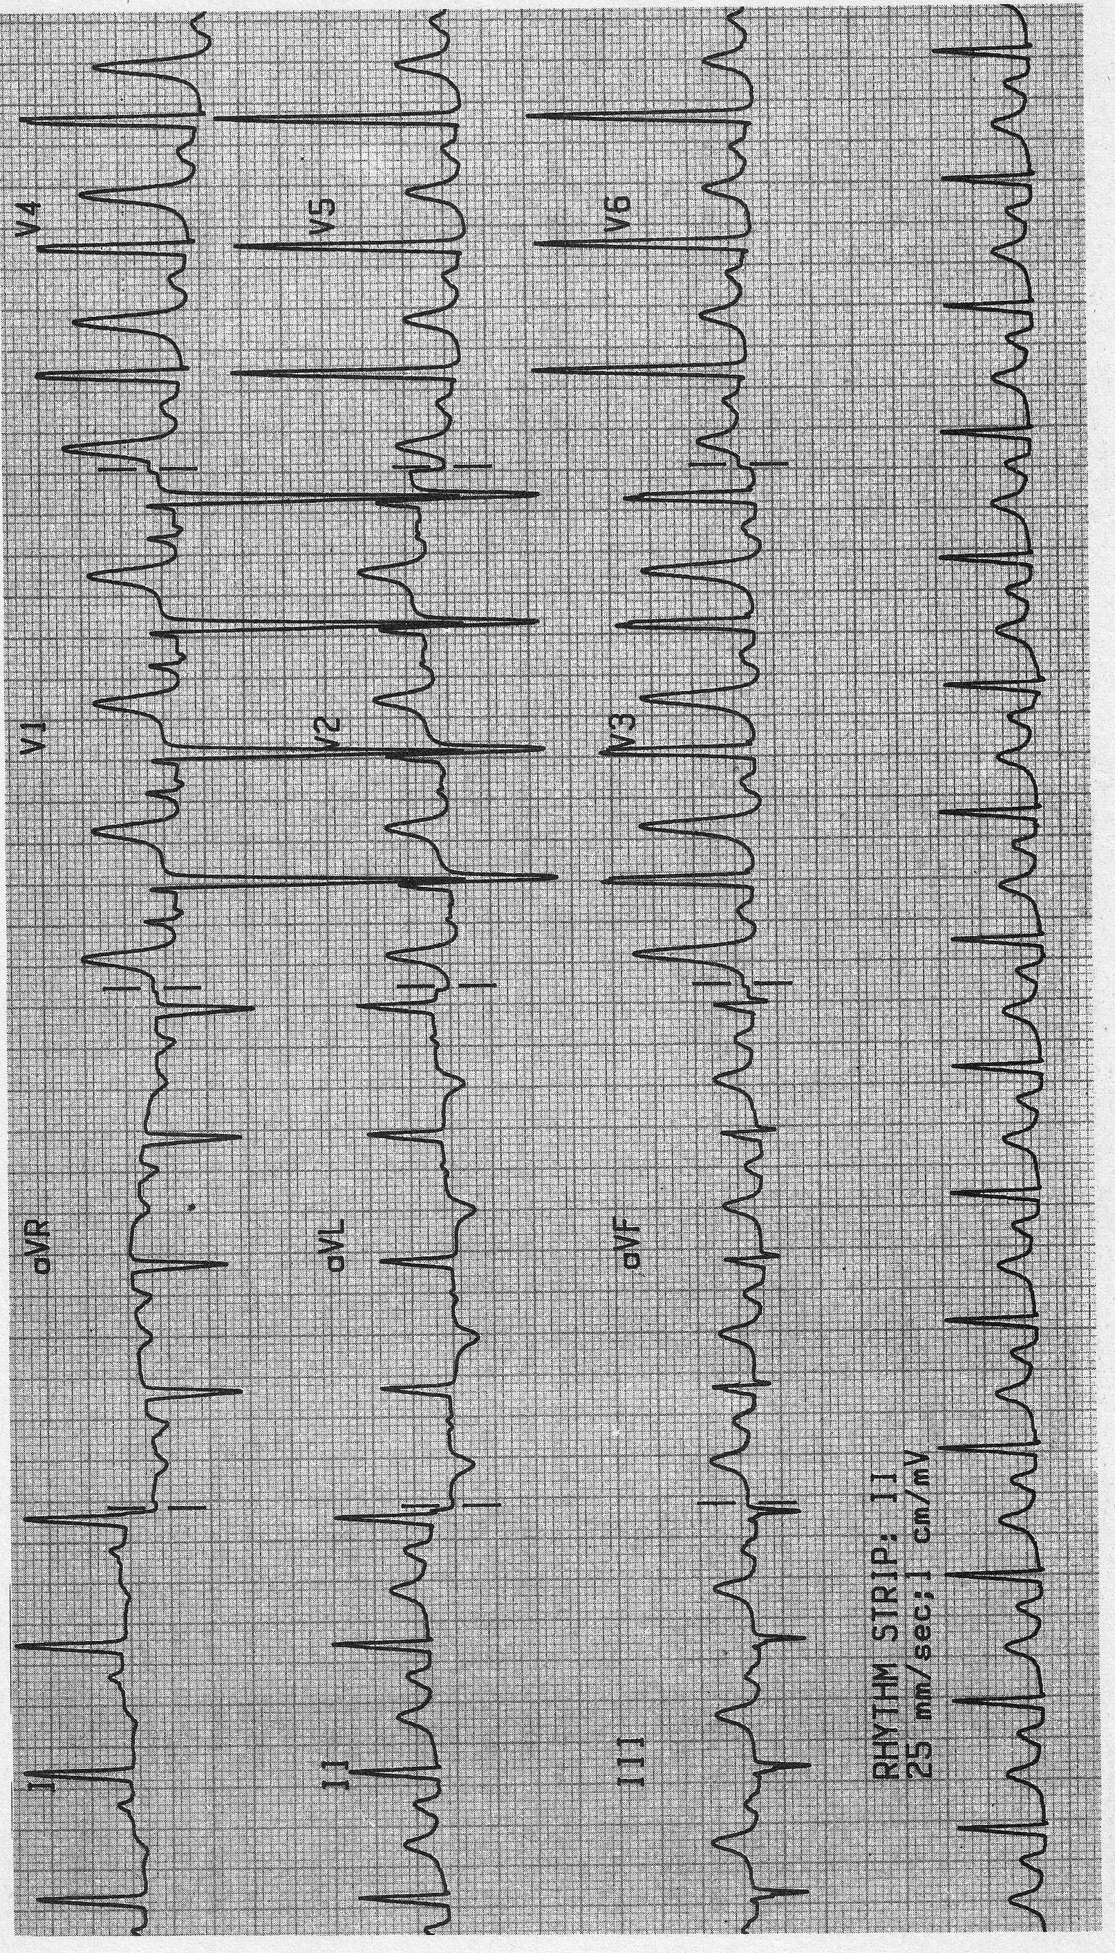

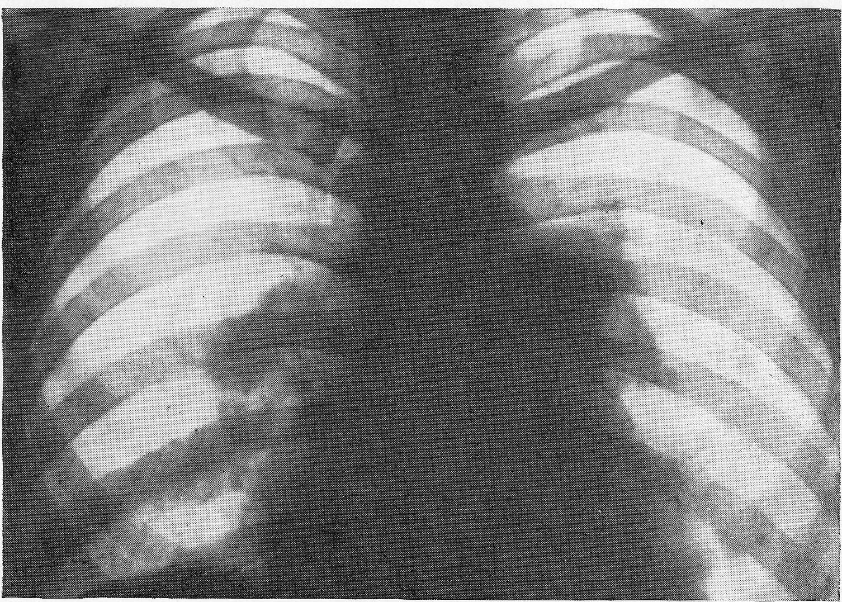

Задача № 10.
Женщина 61 года, предъявляет жалобы на постоянные боли в пояснично– крестцовом отделе позвоночника, в области тазобедренных суставов, больше справа, чувство тяжести между лопатками, необходимость отдыха в течение дня в положение лежа. Боли усиливаются при физической нагрузке, при перемене погоды.
Из анамнеза: боли беспокоят около 1-1,5 года. Эффект от приема аналгетиков, нестероидных противовоспалительных средств незначительный. Два года назад – перелом лучевой кости в типичном месте при падении с высоты собственного роста. В течение 10 лет страдает бронхиальной астмой, инфекционно – зависимой, стероиднозависимой, средней степени тяжести.
При осмотре: рост 162 см, вес 51 кг, определяется изменение осанки в виде сутулости, расстояние между нижними ребрами и гребнем подвздошной кости уменьшено, по бокам живота мелкие кожные складки, при пальпации позвоночника болезненность, особенно выраженная в поясничном отделе, напряжение длинных мышц спины.
Анализ крови: Эр.-4,5*10¹²/л; HG-128г/л; Le.-5,1*10⁹/л: э-1%, п/я – 3%, с/я- 66%, л-20%, м- 10%. СОЭ-11 мм/час.
Биохимический анализ крови: общий белок-78г/л, фибриноген- 3г/л, СРБ отр., ревматоидный фактор - отр., кальций-2,25ммоль/л, фосфор-1,32 ммоль/л, щелочная фосфатаза -129 МЕ/л, кальций в суточной моче-138 мг.
Рентгенография поясничного отдела позвоночника в двух проекциях: сглажен поясничный лордоз, снижена высота межпозвонковых дисков L2-L3, L3-L4, субхондральный склероз смежных поверхностей тел позвонков, умеренно выраженные краевые костные разрастания кпереди и латерально, повышение контрастности замыкательных пластинок тел позвонков (рамочная структура позвонков), на уровне L3-L4 отмечается увеличение вогнутости обеих опорных площадок («рыбий позвонок»).
Денситометрия прилагается.
Вопросы:
- Ваш предварительный диагноз?
- Какие другие факторы могли способствовать развитию заболевания?
- Какие дополнительные методы исследования могут подтвердить Ваш диагноз?
- Дайте заключение по ЭКГ.
- Сделайте заключение по рентгенограммам.
- Сделайте заключение по данным денситометрии.
- Оцените лабораторные показатели у данной больной.
- Какие группы лекарственных препаратов можно использовать в данной ситуации?

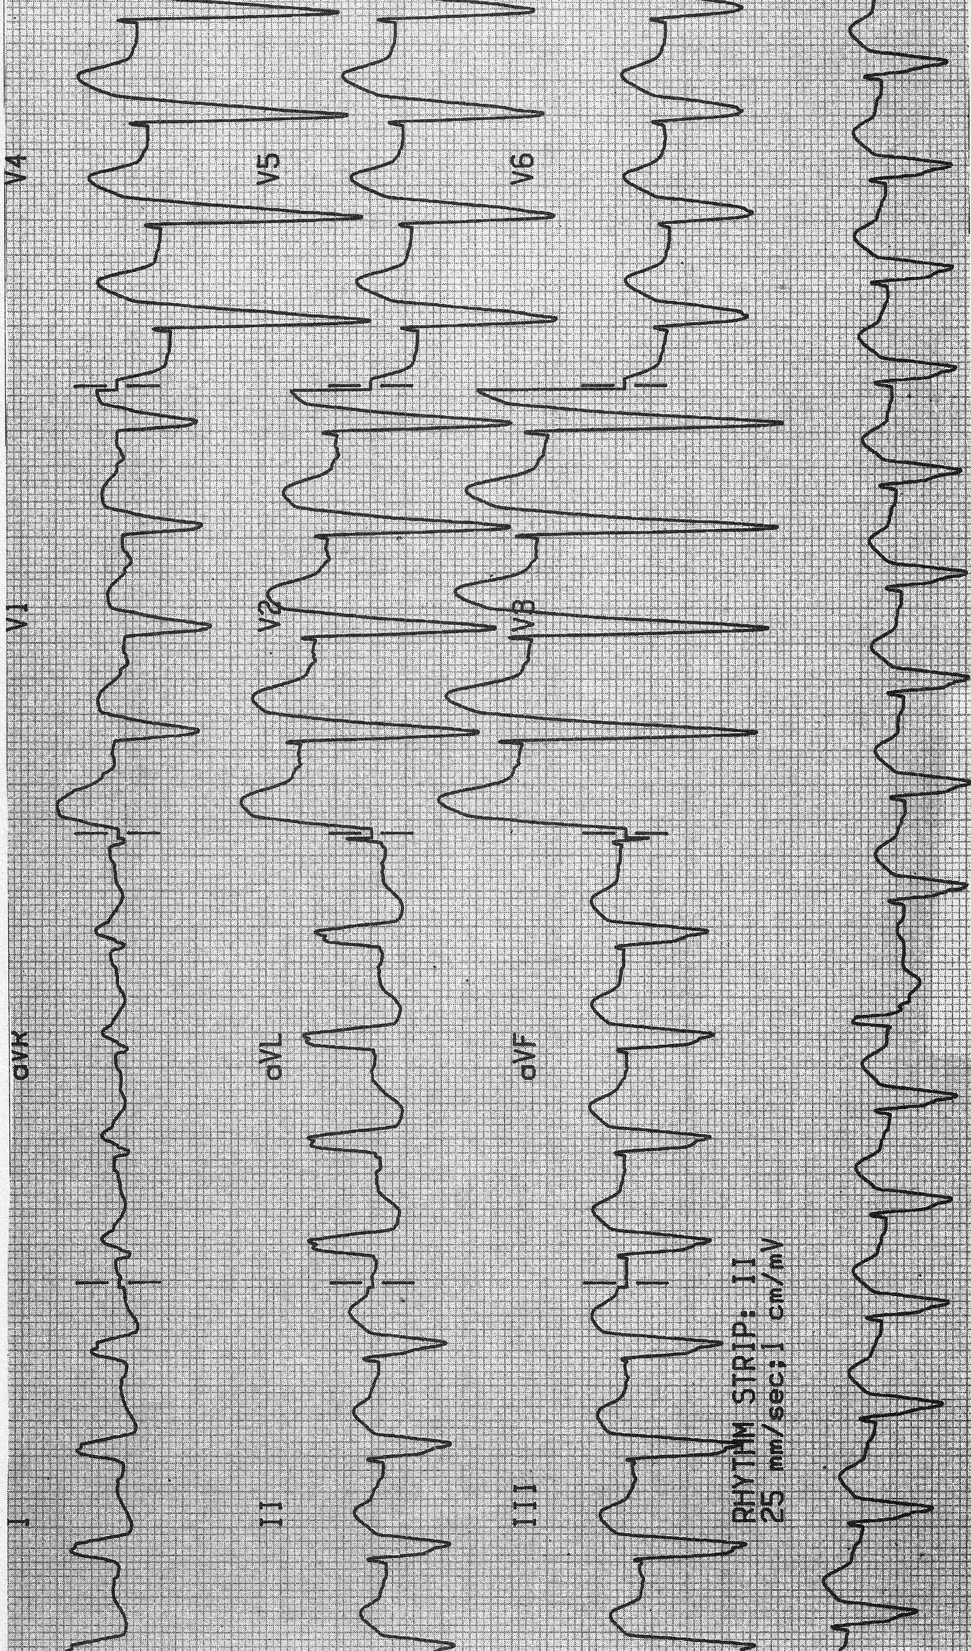

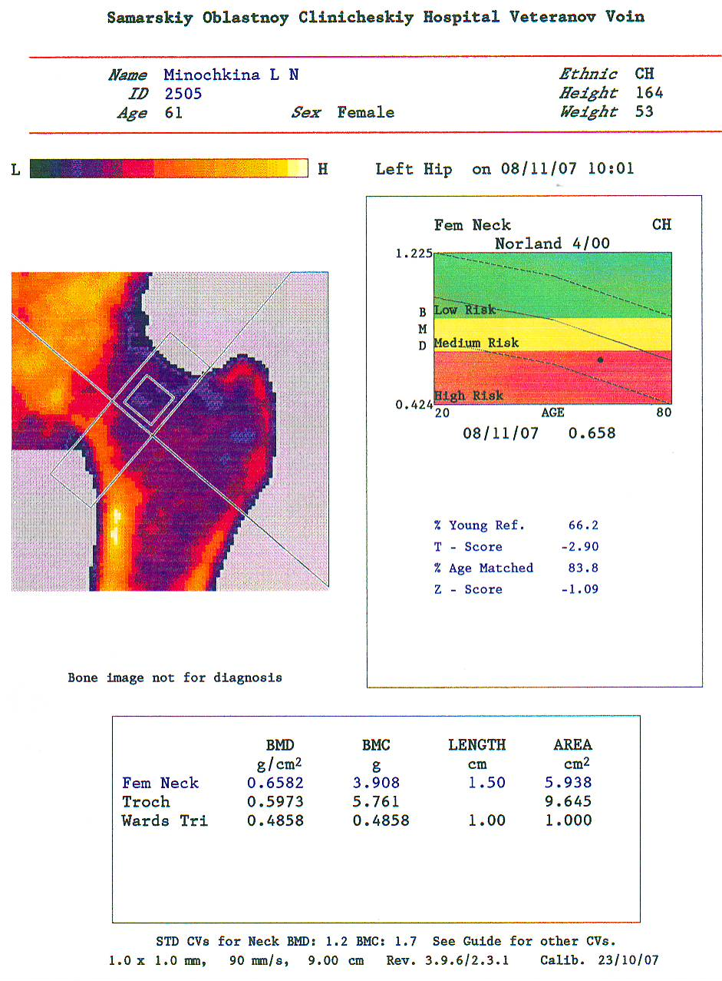

ЗАДАЧА 8
Мужчина 81 год поступил в приемное отделение с жалобами усиливающуюся вялость и одышку. В течение 5 последних лет он ежедневно отхаркивал большое количество желтой мокроты. В последнее время объем мокроты значительно увеличился. Больной получал теофиллин в виде пролонгированно действующей лекарственной формы, преднизолон, фуросемид и метилдофу. В связи с тяжелой дыхательной недостаточностью больной был интубирован.
Физикальное обследование. Температура 38,1 С; пульс 90 уд/мин; ЧД 20 /мин; АД 100/60 мм. рт. ст.; вес 45,9; рост 172 см. Легкие: экскурсия обеих половин грудной клетки одинакова, дыхание везикулярное с обеих сторон, других аускультативных феноменов нет, перкуторно легочный звук над всеми полями. Сердце: патологии не выявлено. Нервная система: больной сонлив, но ориентирован, очаговой неврологической симптоматики нет. Кожные покровы: снижение тургора подкожной клетчатки, умеренный отек стоп. Конечности: цианоза или утолщения концевых фалангов пальцев нет.
Лабораторные исследования. Число лейкоцитов 33х10 9/л; гематокрит 0,3; Na + 131 мэкв/л; Cl ¯ 89 мэкв/л ; HCO 3¯ 27 мэкв/л. Азот мочевины крови 9, 3 ммоль /л; креатинин 106 мкмоль /л; теофиллин 20,6 мкг/л. Газы артериальной крови ( при FiO2 0,50): pH 7,07; pCO2 94 мм рт. Ст.; pO2 59 мм рт.ст.; SaO2 77 %/.
Вопрос: Какова этиология дыхательной недостаточности у больного?

ЗАДАЧА 10
Женщина 82 года доставлена из дома престарелых в приемное отделение с одышкой и цианозом. В анамнезе ХОЗЛ, бронхоэктазы . артериальная гипертония и болезнь Альцгеймера. Больная получала альбутерол, теофиллин, преднизолон и галоперидол.
Физикальное обследование. Температура 36,5С; пульс 100 уд/мин; ЧД 28 /мин; АД 90/56 мм. рт. ст.; Легкие: хрипы в нижних отделах обоих легких. Нервная сиситема: больная реагирует на речь.

Лабораторные исследования. Число лейкоцитов 8,7х10 9/л; гематокрит 0,25; число тромбоцитов 365х10 9/л; альбумин 21г/л. Газы артериальной крови( дыхание чистым кислородом через маску с нереверсивным клапаном); pH 7,54; pCO2 51 мм рт. Ст.; pO2 47 мм рт.ст.; HCO 3¯ 44 мэкв/л; ВЕ 19,3 мэкв/л; SaO2 87 %. Окраска мокроты по Грамму: обнаружены грамотрицательные палочки. Рентгенограмма грудной клетки: инфильтраты в верхней левой , нижней левой и нижней правой долях легких
Вопросы: Что является возможной причиной дыхательной недостаточности у больной? Какой должен быть эмпирический подход к диагностике и лечению?

ЗАДАЧА 12

Страдающий ожирением мужчина 61 год пришел к врачу с жалобами на нарушения сна, головные боли при пробуждении и сонливость в дневное время. Курильщик с 28-летним стажем, ранее был поставлен диагноз ХОЗЛ. Получает теофиллин, преднизолон, альбутерол и беклометазон через ингалятор-дозатор. Со слов жены во сне громко храпит, бывают периоды остановки дыхания. Однажды уснул во время управления автомобилем.
Физикальное обследование. Температура 36,8С; пульс 75 уд/мин; ЧД 20 /мин; АД 130/80 мм. рт. ст.; Легкие: сухие хрипы и свистящее дыхание при выдох с обеих сторон. Конечности: умеренные отеки стоп.
Лабораторные исследования.SaO2 (при дыхании комнатным воздухом) 94%.Предшествующие параметры функции внешнего дыхания: см. таблицу.
Исследование функции внешнего дыхания.

 | До бронходилататоров |  | После бронходилататоров
 | Абсолютные  значения | % от нормы | Абсолютные значения | % от нормы
ФЖЕЛ  ОФВ1  ОФВ3  ОФВ1/ФЖЕЛ  ОФВ3/ФЖЕЛ  ПОС  СОС 25-75 | 1,93 л  0,95 л  1,51 л  49,2%  78,5%  2,51 л/сек  0,41 л/ сек | 41  25,8  34,8  62,9  85  29,2  11,5 | 2,78 л  1,50 л  2,32 л  54,0%  83,4%  3,68 л/ сек  0,72 л/ сек | 50  40,8  53,4  69,1  90,4  42,8  20,3

ФЖЕЛ - форсированная жизненная емкость легких;
ОФВ1 –объем форсированного выдоха за первую секунду;
ОФВ3 - объем форсированного выдоха за первые 3 секунды;
ОФВ1/ФЖЕЛ- индекс Тиффно;
ПОС- пиковая объемная скорость;
СОС 25-75- средняя объемная скорость середины выдоха

Вопросы: Какой диагноз наиболее вероятен? Какую терапевтическую тактику следует избрать, исходя из клинических данных?

ЗАДАЧА 15

Женщина 92 лет стала жаловаться на тяжелое затруднение дыхания спустя 20 мин после экстубации трахеи. За 4 дня до этого она была госпитализирована по поводу пневмонии и сердечной недостаточности, и ей потребовалась интубация и ИВЛ в связи с дыхательной недостаточностью. В анамнезе кислородозависимое ХОЗЛ, сердечная недостаточность и рецидивирующие пневмонии, потребовавшие ИВЛ четыре раза в течение последних 3 лет.
Физикальное обследование. Температура 37,7С; пульс 94 уд/мин; ЧД 32 /мин, дыхание форсированное; АД 122/70 мм. рт. ст.; Легкие: рассеянные сухие хрипы и «музыкальные» хрипы высокого тона, прослушивающиеся над трахеей. Сердце: правильный ритм, тахикардии нет. Нервная система: больная беспокойна, очаговой неврологической симптоматики нет. Конечности: цианоз, утолщение концевых фалангов и отеки отсутствуют.
Лабораторные исследования. Число лейкоцитов 15х10 9/л; гематокрит 0,31; число тромбоцитов 336х10 9/л; Na + 139 мэкв/л; K+ 5,1 мэкв/л; CI¯94 мэкв/л; HCO 3¯ 24 мэкв/л; мочевина крови 9,7 ммоль/л; креатинин115 мкмоль/л; Газы артериальной крови (дыхание чистым кислородом через маску с нереверсивным клапаном); pH 7,62; pCO2 23 мм рт. Ст.; pO2 254; SaO2 99 %. Рентгенограмма грудной клетки при поступлении в отделение интенсивной терапии: инфильтрат левой нижней доли.
Вопрос: Какова причина дыхательной недостаточности у данной больной?

ЗАДАЧА 17

Женщина 75 лет с сердечной недостаточностью, хронической и почечной недостаточностью. Пептической язвой и кровотечением из верхних отделов желудочно-кишечного тракта в анамнезе была доставлена в приемное отделение в связи с внезапно возникшей 2 часа назад одышкой.
Физикальное обследование. Температура 37,6С; пульс 136уд/мин; ЧД 38/мин; АД 103/68 мм. рт. ст.; Легкие: мелкопузырчатые влажные хрипы в нижних отделах обоих легких, свистящего дыхания нет. Сердце: тахикардия. Живот: мягкий, безболезненные при пальпации, без объемных образований, печень и селезенка не увеличены, анализ кала на скрытую кровь отрицательный. Нижние конечности: выраженные отеки стоп, при пальпации уплотненных тяжей не обнаружено, симптом Хомана отрицательный. Нервная система: сознание ясное, больная ориентирована.
Лабораторные исследования. Азот мочевины крови 11,4 ммоль/л; креатинин 309 мкмоль/л. Протромбиновое время 13.4с, частичное тромбопластиновое время 23,6 с. Газы артериальной крови (дыхание чистым кислородом через маску с нереверсивным клапаном); pH 7,33; pCO2 57 мм рт. Ст.; pO2 41 мм рт. Ст.; HCO 3¯ 27 мэкв/л; SaO2 71 %. Рентгенограмма грудной клетки: выпот в обеих плевральных полостях.
Вопрос: Какой диагноз наиболее вероятен? Какие диагностические исследования показаны?

ЗАДАЧА 21

У мужчины 61 год, которому проводили ИВЛ после правосторонней торакотомии и верней лобэктомии справа. Был отмечен сохраняющийся низкий объем на выдохе. Больной был госпитализирован для хирургического лечения после эпизода кровохарканья. Обусловленного аспергилломой, развившейся в месте старой излеченной туберкулезной каверны.
Физикальное обследование. Температура 36,4С; пульс 88 уд/мин; ЧД 16/мин; АД 110/70 мм. рт. ст.; Легкие: хрипы с обеих сторон с ослабленным дыханием над правой верхней долей. Сердце: ритм правильный, шумов нет. Живот: мягкий, безболезненные при пальпации, без объемных образований, печень и селезенка не увеличены. Нервная система: сознание ясное, больной ориентирован, очаговой симптоматики нет. Рентгенограмма грудной клетки прилагается
Лабораторные исследования. Число лейкоцитов 23,7х10 9/л; гематокрит 0,29; число тромбоцитов 230х10 9/л; лактатдегидрогеназа 1388 МЕ/л; альбумин 21 г/л. Газы артериальной крови ( ИВЛ аппаратом Servo 900C со следующими параметрами: вентиляция с управляемым давлением 35 см вод.ст.; f = 20\мин, FiO2 =0,50, ПДКВ 6 см вод.ст): pH 7,42; pCO2 33 мм рт. Ст.; pO2 95 мм рт. ст; HCO 3¯ 22 мэкв/л; SaO2 98 %.
Вопрос: Какова наиболее вероятная причина сохраняющегося низкого дыхательного объема на выдохе? Какие стратегии ИВЛ можно использовать для улучшения состояния больного?

ЗАДАЧА 25

Мужчина 68 лет с ХОЗЛ, осложненным cor pulmonale, обратился к врачу с жалобами на прогрессирующую одышку. Он мог пройти 5 метров без затруднения до того, как 3 недели назад у него развилась одышка в покое. Проводимое лечение: теофиллин, фуросемид, длительная кислородотерапия через носовые канюли (2л\ мин), альбутерол и триамсинолон через ингалятор - дозатор.
Физикальное обследование. Температура 37,4 С; пульс 92 уд/мин; ЧД 26 /мин, дыхание с заметным участием вспомогательных мышц; АД 150/85 мм. рт. ст.; Легкие: в нижних отделах прослушиваются ослабленное дыхание и хрипы. Кровообращение: сердечный ритм правильный. Выявляется набухание шейных вен. В проекции правого желудочка выслушивается протодиастолический ритм галопа. Живот: мягкий, безболезненные при пальпации, без объемных образований, печень и селезенка не увеличены. Нервная система: сознание ясное, больной ориентирован, очаговой симптоматики нет. Конечности: выраженный отек стоп.
Лабораторные исследования. Число лейкоцитов 12,2х10 9/л; гематокрит 0,58; К+ 3,5 мэкв/л; Cl ¯ 90 мэкв/л; HCO 3¯ 31 мэкв/л. Газы артериальной крови ( при ингаляции через носовые канюли кислорода со скоростью 2л/мин); pH 7,34; pCO2 58 мм рт. Ст.; pO2 46 мм рт. ст; SaO2 77 %. Рентгенограмма грудной клетки: повышение прозрачности легочной ткани, сглаживание правого реберно –диафрагмального угла и уплощение куполов диафрагмы.
Вопрос: Какой наиболее вероятный диагноз? Какова роль неинвазивной вентиляции легких у данного больного?

